编号 ：ECI-04-TC-04-B/0

吉林单一窗口（一站式）
边检端
业务操作手册

版本号：V1.0.0
发布日期：2017年12月13日
审核人：

变 更 历 史
编号 | 变更描述 | 变更人 | 审核人 | 签署人 | 日期 | 备注

版权所有： © 2004～2015 公司
编辑软件： Microsoft Office 2010 中文版

目 录
目 录 3
1. 引言 4
1.1. 编写目的 4
1.2. 项目参考资料 4
2.公共业务操作 5
2.1企业登录 5
2.2 功能介绍 5
2.2.1 审批端功能 5
3. 布控管理 7
3.1边检一站式单证系统布控规则 7
3.2边检一站式随机布控 7
3.3边检一站式自动审批设置 8
4.审核管理 8
4.1一站式核放单审核 8
4.1.1第一步 一站式核放单申请 8
4.1.2第二步 海关审批一站式核放单申请 8
4.2查验信息录入 9
4.3查验信息审核 9
4.4一站式核放单特殊处理 10
6.统计查询 11
6.1一站式核放单查询 11

引言

编写目的
为了帮助操作人员更容易了解管理系统的流程，使客户更方便的管理和操作。

项目参考资料
《吉林单一窗口详细设计说明书》
《吉林单一窗口需求规格说明书》

2.公共业务操作

2.1企业登录
- 栏位填写说明：
栏位名称 | 填写内容 | 必填项/选择项 | 备注
用户名 | 使用者的登录账号 | 必填项
密码 | 使用者的登录密码 | 必填项

- 操作步骤：
- 在浏览器地址栏中输入系统的地址，点击“转到”按钮（或者输入地址后，直接敲键盘的回车键），打开系统登录页面，如图：
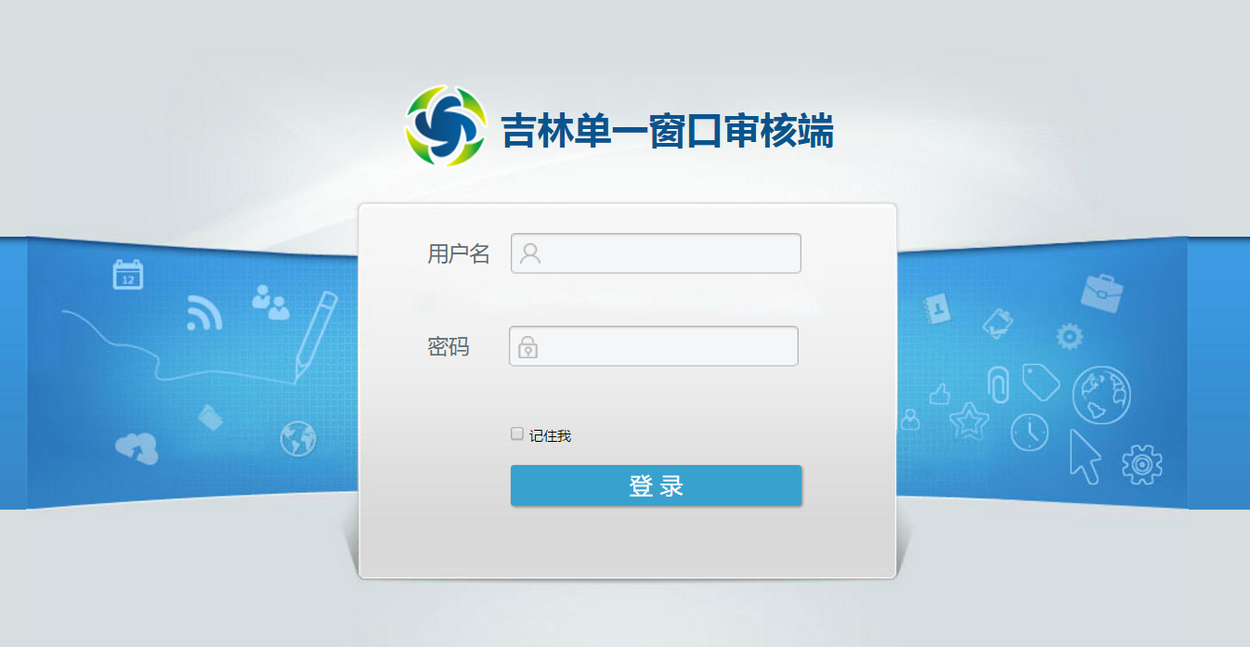
- 用户名、密码输入完毕后，点击“登录”进入系统

2.2 功能介绍

2.2.1 审批端功能
审批端系统页面通用的功能操作说明如下：
按钮图片 |  | 注意点 | 功能介绍
 |  | - 各查询条件之间是并的关系，支持多条件查询  - 不输入条件直接查询则查询全部记录；  - 输入条件则查询出符合条件的记录；  - 没有符合条件的查不出任何记录； | 查询：是指通过输入/选择某些条件进行快速查询的操作；  用户输入查询条件信息，点击查询按钮，记录显示列表中显示符合条件的记录；
 |  | - 字段是文本框输入格式则清空信息；  - 下拉选项格式格式则显示为“全部”； | 重置：是指清空查询区域内用户输入的所有字段的数据；  用户直接点击重置按钮，即可清空查询条件信息；
 |  |  | 返回：是指返回上级页面
 |  | - 支持一条或多条记录审核通过操作； | 审核通过：点击“通过”按钮，对单证进行审核通过的操作；
 |  | - 支持一条或多条记录审核退单操作； | 退单：点击选钮，对单证进行退单的操作；
 |  | - 提示页面中的确定表示同意某操作；  - 放大镜或其他页面中的确定按钮，表示选中某记录  - 提示某操作成功中的确定按钮，表示完成某步操作 | 确定：是指同意某步操作，或选中某条记录的操作；  用户点击某条提示页面或者某个选择页面中的确定按钮
 |  | - 提示页面中的取消表示不同意某操作； | 取消：是指不同意某步操作；  用户点击某条提示页面或者某个选择页面中的取消按钮
 |  |  | 查阅：查看当前记录的详细信息
 | - 支持一条或多条记录审核操作； |  | 作废：点击选钮，对单证进行作废操作，作废后的记录不在使用；
 | - 支持一条或多条记录审核操作 |  | 转查验：点击按钮，对核放单进行转查验操作；

布控管理
备注：1、布控管理中，布控顺序分别为：单证系统布控、随机布控、自动审批；当单证系统规则未布控成功，则进行随机布控，当随机布控未布控成功时，进行自动审批操作；
2、布控规则设置后需启用并设置布控时间段，才能在布控时间段期间进行布控操作。

3.1边检一站式单证系统布控规则
点击“布控管理”-“边检一站式单证系统布控规则”，进入【单证系统布控规则】页面，新增布控规则并保存，页面显示如下：
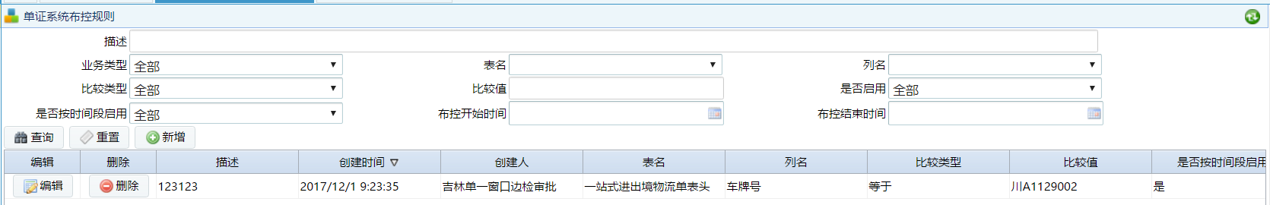
- 查询：输入查询条件，进行布控规则信息的查询操作；
- 重置：情况查询条件；
- 新增：新增布控规则信息并保存；
- 编辑：修改布控规则信息；
- 删除：删除布控规则信息。

3.2边检一站式随机布控
点击“布控管理”-“边检一站式随机布控”，进入【随机布控】页面，新增布控规则并保存，页面显示如下：
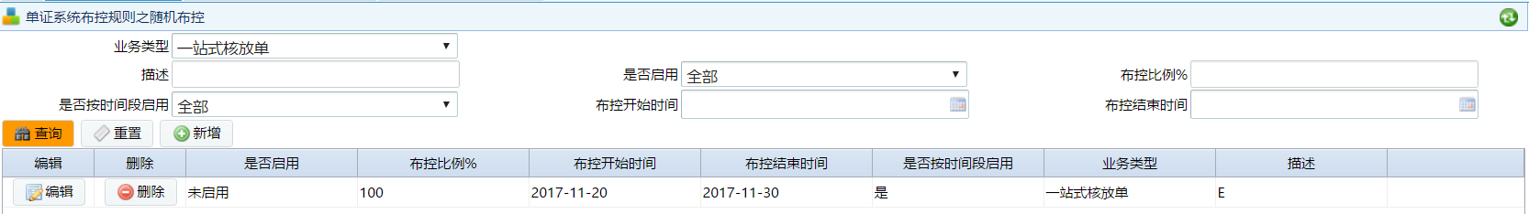
（1）查询：输入查询条件，进行布控规则信息的查询操作；
（2）重置：情况查询条件；
（3）新增：新增布控规则信息并保存；
（4）编辑：修改布控规则信息；
（5）删除：删除布控规则信息。

3.3边检一站式自动审批设置
点击“布控管理”-“边检一站式自动审批设置”，进入【自动审批设置】页面，进行自动审批设置，页面显示如下：
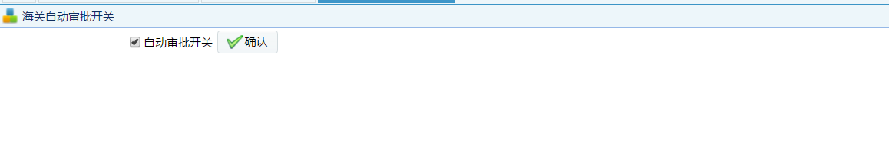
（1）确认：勾选/取消勾选自动审批开关，成功设置自动审批/成功取消自动审批；

4.审核管理

4.1一站式核放单审核

4.1.1第一步 一站式核放单申请
企业录入一站式核放单申请，提交申报，等待海关端、国检端、边检端、交通端进行审批。

4.1.2第二步 海关审批一站式核放单申请
点击“审核管理”-“边检一站式核放单”-“一站式核放单审核”，进入一站式核放单审批页面；页面显示如下：
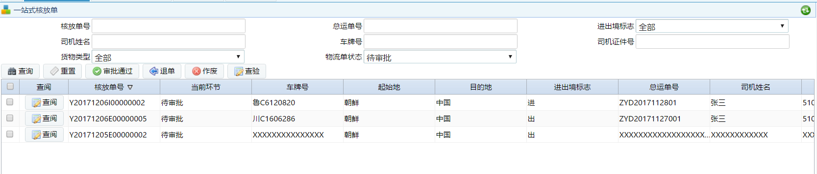
1）审批通过：勾选一条或多条要审批的记录，点击审批通过，审批通过后在【核放单详细】页面的历史审批记录中能查看到审批通过的记录；
2）退单：勾选一条或多条要审批的记录，点击退单，退单后的核放单需修改后才可再次申报；
3）查验：勾选一条或多条要审批的记录，点击查验，转查验后的核放单需在【查验信息录入】页面先进行查验信息的录入，查验信息录入提交后，在【查验信息审核】页面进行审批；
4）作废：勾选一条或多条要审批的记录，点击作废，作废后的核放单不能再进行任何操作；
5）查阅：查看核放单的详细信息。
备注：1、一站式核放单的审批通过的审批状态，需要海关端、国检端、边检端、交通端均审批通过后才会改变为审批通过；
2、作废后的一站式核放单，能在【一站式核放单特殊处理】页面进行再次审批操作。

4.2查验信息录入
点击“审核管理”-“边检一站式核放单”-“查验信息录入”，进入【查验信息录入】页面，进行查验结果录入操作；页面显示如下：
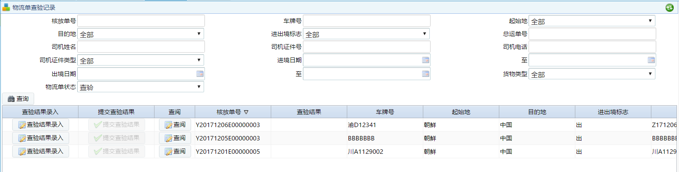
1）查验结果录入：填写查验结果并保存；
2）提交查验结果：进行查验结果填写保存后，点击提交查验结果，等待查验信息审核；
3）查询：输入查询条件，进行核放单查询操作；
4）查阅：查看核放单的详细信息。
备注：布控查验和人工查验的都需先进行查验结果录入并提交后，才能进行查验信息审核操作。

4.3查验信息审核
点击“审核管理”-“边检一站式核放单”-“查验信息审核”，进入【查验信息审核】页面，进行查验审批；页面显示如下：
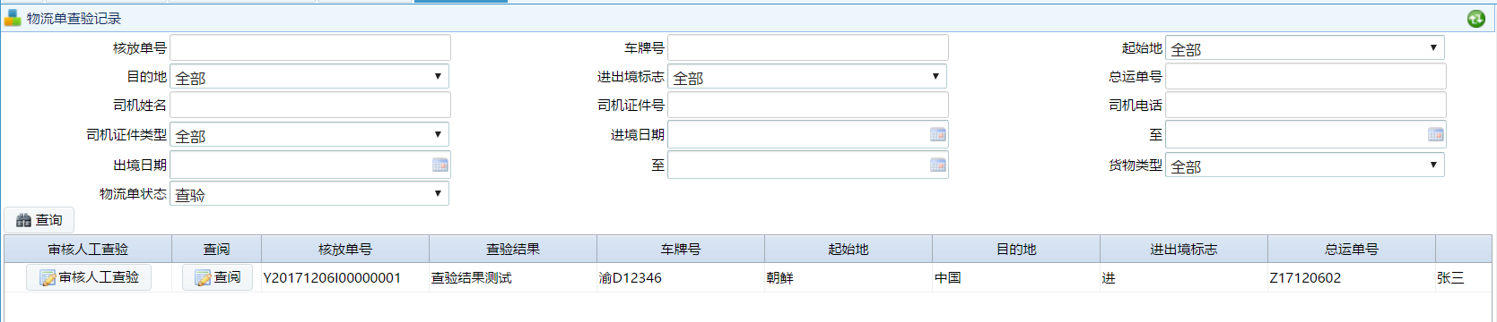
1）审核人工查验：对查验信息进行审批通过或退单审批操作；
2）查询：输入查询条件，进行核放单查询操作；
3）查阅：查看核放单的详细信息。
备注：审批查验审批退单的一站式核放单需企业编辑再次申报；

4.4一站式核放单特殊处理
点击“审核管理”-“边检一站式核放单”-“一站式核放单特殊处理”，进入【一站式核放单特殊处理】页面，进行一站式核放单的审批操作；页面显示如下：
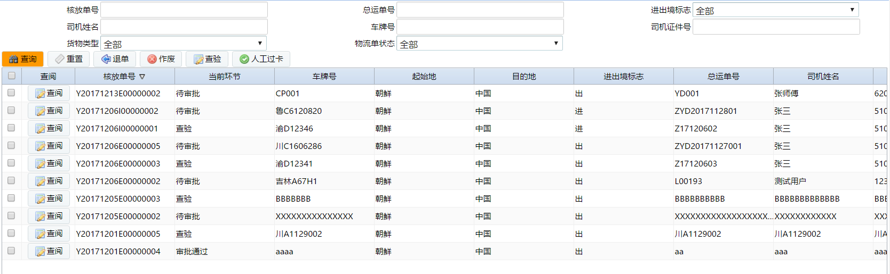
1）审批通过：勾选一条或多条要审批的记录，点击审批通过，审批通过后在【核放单详细】页面的历史审批记录中能查看到审批通过的记录；
2）退单：勾选一条或多条要审批的记录，点击退单，退单后的核放单需修改后才可再次申报；
3）查验：勾选一条或多条要审批的记录，点击查验，转查验后的核放单需在【查验信息录入】页面先进行查验信息的录入，查验信息录入提交后，在【查验信息审核】页面进行审批；
4）作废：勾选一条或多条要审批的记录，点击作废，作废后的核放单不能再进行任何操作；
5）查询：输入查询条件，进行核放单查询操作；
6）查阅：查看核放单的详细信息；
7）重置：情况查询条件；
8）人工过卡：对海关、国检、边检、交通4个审批端均审批通过且企业提交补录报关报检信息后，进行人工放行操作。
备注：一站式核放单特殊处理可对全部核放单状态（包括：退单、查验、审批通过、作废、报关报检单子补录入完成、已过卡）进行审批操作；

6.统计查询

6.1一站式核放单查询
点击“统计查询”-“一站式核放单查询”，即可进查询页面；页面显示如下：
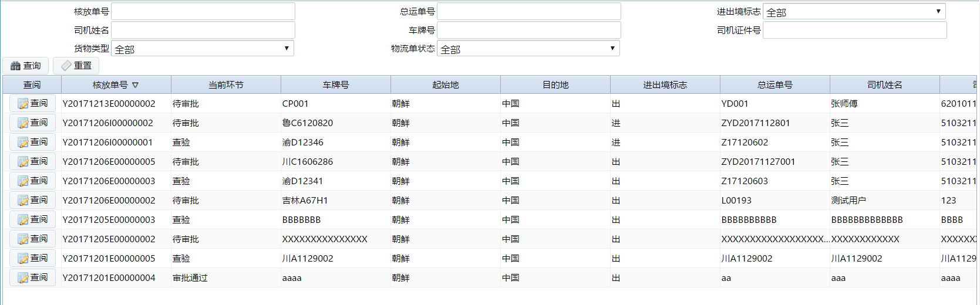
- 查询：输入查询条件，对核放单进行查询操作；
- 重置：清空查询条件；
- 查阅：查看一站式核放单详细信息。

谢谢阅读

